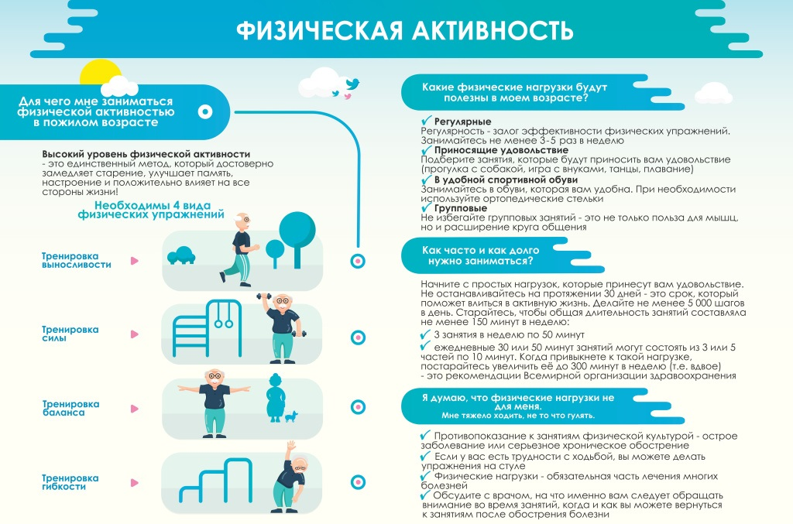

18-24 сентября – Неделя популяризации здорового старения

Одной из национальных целей развития Российской Федерации является сохранение населения. Ключевой показатель – это увеличение продолжительности жизни до 78 лет в период до 2030 года. Для достижения этих результатов был разработан федеральный проект «Старшее поколение» национального проекта «Демография».
Очень важно сохранять здоровье и активность в пожилом возрасте. Многие вопросы, которые кажутся доступны только молодым, сегодня могут быть доступны и людям старших возрастов.
Особое внимание необходимо уделять вопросам профилактики остеопороза, снижения сенсорных функций (слух, зрение), когнитивных нарушений, снижения мышечной массы, падений пожилых и бытового травматизма.

